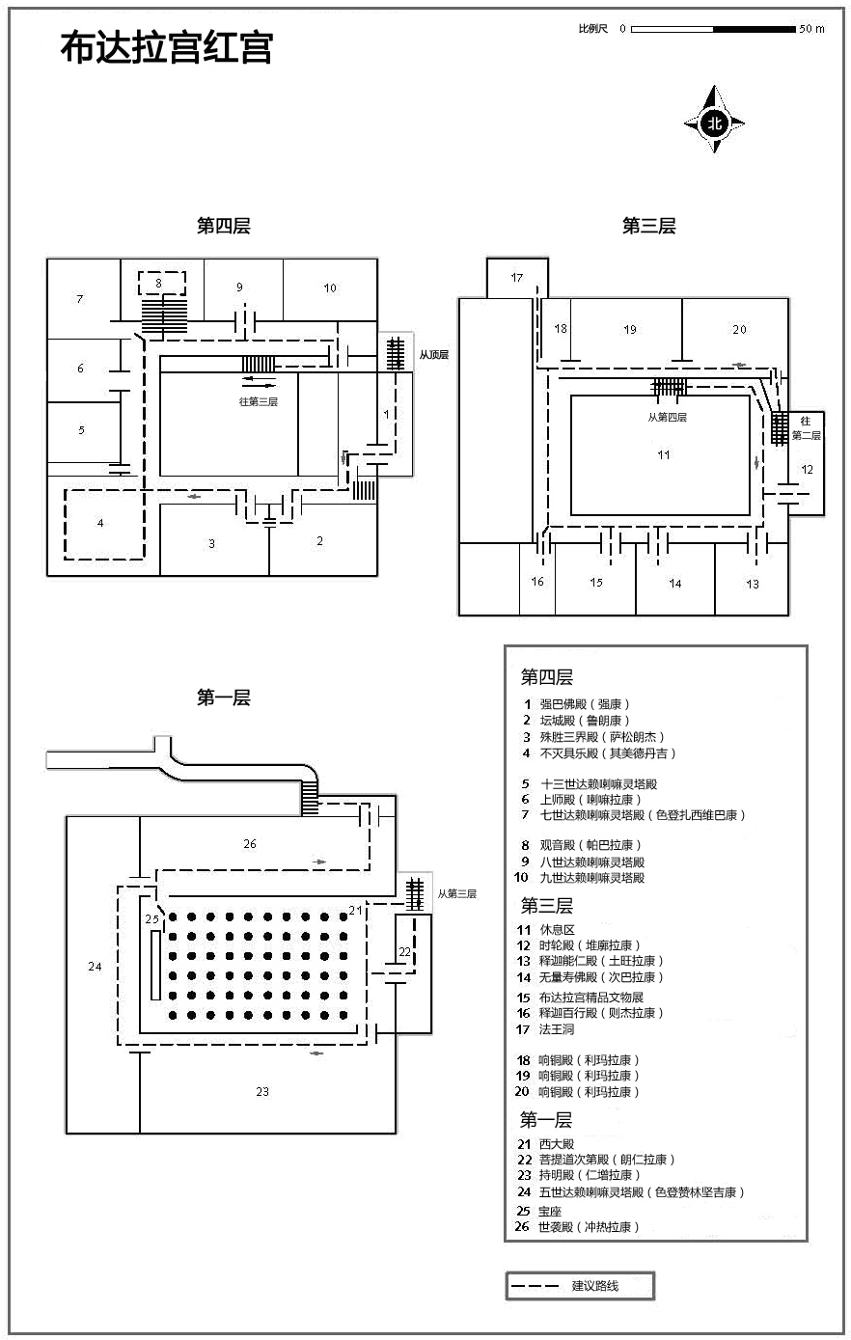
布达拉宫周边
上午去参观布达拉宫还可以轻松地围着红山走上一圈，下午再去周边的其他寺庙游览。

布达拉宫转经道
在参观布达拉宫之前或之后，围着红山脚下的转经路走上一圈是个不错的安排。近年来市政当局的整治改造已经大大世俗化了这段行程，许多信徒光顾的小摊位被取消，不过，这儿还是人很多，尤其是早晨。从西边的佛塔（原来拉萨城的西门）开始，沿转经筒走到西北角，标志是三座佛塔。
东北角有屋子通向几幅岩画，还有供尼姑们修行的佛堂。经过这儿后，可以去转普觉寺玛尼拉康里巨大的转经筒，再转过中式风格的布达拉宫广场，这里常常能看到朝圣者匍匐磕着长头。找找三块18世纪的石碑，路北侧的两块记录了对抗中亚准噶尔部（左边）和尼泊尔廓尔喀人（右边）入侵的胜利。南面单独的方尖碑据说是藏王赤松德赞于8世纪时所立。

白塔
药王山与布达拉宫所在的红山原为一体，由一座巨大白塔相接，白塔底层的门洞是拉萨城的门户。20世纪60年代拉萨城建时将白塔拆除，一条交通干道从此处通过，将两山分隔开。红山的神脉在信徒眼中不能被中断，于是两山间被飘扬的经幡重新相连。后来两山间重建白塔。

卓托尼姑庙与鲁布岩寺
布达拉宫西南有一条无名小路通向甲布日山（即药王山）东侧，药王山正对着布达拉宫所在的玛布日山。沿这条路经过石刻和岩画就到了卓托尼姑庙。尼姑庙主供15世纪的桥梁建筑家、医生和藏戏发明者汤通嘉波，他最早在甲布日山顶创建了该寺。汤通嘉波满头白发的塑像为大经堂增添着光彩。
尼姑庙后面，另一个门通向鲁布岩寺（ 20元； 8am-8pm），有楼梯上到开凿于石窟中的寺庙，据说是7世纪时松赞干布静修之处。
整个石窟呈不规则长方形，面积27m²左右，石窟洞口有一中心石柱，石柱与洞壁之间是狭窄的转经廊道，廊道岩壁上有69尊石刻造像，年代最久远的一般位于墙壁最底部，有的历史超过了1000年，是拉萨最古老的宗教画像。西侧描绘的是松赞干布。
帕拉鲁普上方的黄色建筑是文成公主的修行洞。

石刻
药王山摩崖石刻最早源于松赞干布时代，经年累月使得整个药王山石刻造像长近千米，垂直的石壁上遍布经文和彩色佛像，气势令人叹为观止。

道登达娃和甘珠尔佛塔
药王山有一座石板垒砌的佛塔，石板上刻的是大藏经《甘珠尔》。
多年前，四十多岁的道登达娃从家乡青海玉树州曲麻莱磕着长头出发，那时他的女儿还不到二十岁。和很多朝圣者一样，道登达娃不动声色地积累着他的脚步，即使睡觉也要用石头在地上作出标记，以免匆忙中打乱一个步伐。途中，道登达娃的小儿子出生，他的女儿也生下儿子。两年后道登达娃一家到达拉萨，去过了所有能去的寺庙，全家人决定留下。道登达娃说：“我是这么想的，我哪里都不去了，我要在药王山修个塔子……”整整10年，道登达娃每逢吉日都风雨无阻地坐在绘满佛像的药王山下，为修建佛塔化缘。每位来此的信徒，将手中的布施哪怕一分一角都恭敬地交给他。10年后，恢宏的大藏经《甘珠尔》佛塔得以伫立在此。

禄康
禄康（ 10元； 9：00-17：00）是布达拉宫后面湖中小岛上的一个小寺庙。湖就在近年改造得非常漂亮的宗角禄康公园内。
湖是在布达拉宫建造时开始出现的，取土来制作灰泥，在这里留下了洼地，后来被水填满。“禄“（也称为纳加，即龙族）被认为是居住于该地区的龙形神灵，”禄康“，或称龙王庙，是六世达赖喇嘛修建来供奉龙王的地方（也把它当作隐休处）。你可以看到纳加王禄益杰波位于禄康地下室的后部，骑着大象，护法蛇从头后升起。纳加神最后被葬在帕拉鲁布附近（对面）。
禄康的二层和三层还幸运保存着绘制于18世纪的壁画，要带上头灯（或手电）。二层壁画讲述一个被藏戏到处传扬的著名故事，三层每扇墙的壁画都讲述不同主题——印度修行者阐述修行观点（西墙）；84位大成就者或佛学大师（东墙）；藏传佛教所认知的生死轮回（北墙），西藏地下世界的主神中阴百尊占据了壁画中心。注意寻找那些绘制精美的细节，例如苦行僧毛茸茸的双腿和衣饰上的图案。
三层还包含一尊11面观音像和供达赖喇嘛使用的静修室。要到达三层，先在建筑外按顺时针方向转到后面，从一段楼梯上去。在岛上的转经路绕一圈，最后结束参观。

帕玛日山
位于角布日山以西数百米，是一座更小的山丘，有几个有趣的景点。山脚下近北京中路有拉萨过去的四大皇家寺庙之一功德林寺（ 10元； 9am-7pm），“林“（即皇家寺庙）由五世达赖喇嘛指定，西藏摄政王即从四大”林“中任命产生。目前只有几个已修缮的经堂供参观，不过是个很友善的去处，值得一看。看看楼上原来功德林寺所留存的壁画，80%已经被毁坏了。
帕玛日山北侧是格萨尔王庙（ 5元； 9：30-19：00），中式风格，建于1793年，近年重修，是拉萨仅有的中式风格寺庙。这座黄色外墙的寺庙主供西藏的传奇英雄人物格萨尔王（令人联想到关公，中国的战神），左侧是莲花生大师，右侧是一髻佛母。有个单独的黄色经堂供奉橙黄色的文殊菩萨以及释迦牟尼、金刚手菩萨和观音菩萨。

小昭寺
小昭寺（ 20元； 8：00-16：30）是大昭寺的姊妹寺，同期建造，不过是中式风格，原来是用于安放如今在大昭寺中的那尊释迦牟尼12岁等身像。小昭寺主供释迦牟尼8岁等身像，7世纪时由赤尊公主自尼泊尔作为嫁妆带到西藏。15世纪中叶，小昭寺成为拉萨的上密院。据说在文革期间，小昭寺遭到红卫兵的巨大破坏，不过主体建筑已经在瑞士的协助下恢复了。
进入寺庙，穿过许多磕长头的人群和两条内转经道中的第一条，可以在左侧看到护法殿，年代久远的廊柱上挂着面具和木偶，白度母像披着珠帘，骑在马上。主殿里到处都是双修状的愤怒相护法神，非常适合密宗寺庙风格。
里面的藏康能看到释迦牟尼8岁等身像，由四大金刚和帷幔环绕，朝圣者触摸帷幔来祈求幸运。
走出小昭寺，门口右边是放置酥油灯和香烛的架子，这里通向令人愉快的次巴拉康。主供无量寿佛，旁边是强巴佛和释迦牟尼。稍微小一些的佛像是金刚总持和燃灯佛，下一入口是护法殿，这个隐藏的角落很受朝圣者的欢迎。
值得留意的还有小昭寺路步行街，可能是拉萨最有意思的街区。挤满了甜茶馆、饭馆和售卖各种东西的摊档，从马鞍、藏袍、毡房到炸薯条和藏经，应有尽有。非常值得逛逛。

徒步线路
老城区徒步线路

徒步路线概况  起点：八廓广场  终点：八廓广场  里程：3km  需时：2-3h | 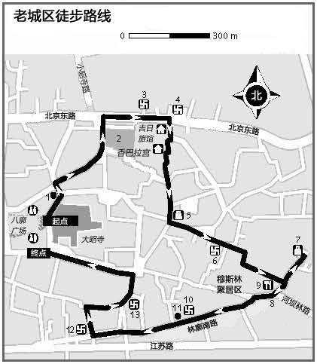

由历史所淘洗的老城隐匿着拉萨的灵魂，尚未被现代影响完全渗透。这条线路由手工艺制品店、小巷佛堂和转经道路组成，会经过那些拉萨最后遗存的传统建筑。
首先由八廓街（1）向左转再迅速往右，穿过两边都是牦牛肉干和装满酥油的黄色口袋的狭小街道，来到人声鼎沸的冲赛康市场（2）。快速看一看现代化的市场（原有藏式风格的建筑在1997年时已经毁坏了），继续向北走到北京东路上，右转参观下密院（3）。
下密院往前大约50m，吉日旅馆的对面，有着长长的白色外墙，是虽小而不乏活力的木如寺（4）。中央的建筑是用传统木版法进行印刷的印经院。西北角的经堂放置着千手观音像。
沿着吉日旅馆东侧的小巷进入老城区，走右边的岔路口，会经过黄色外墙有着漂亮的屋顶餐厅的香巴拉宫。继续往南，经过制作佛像、家具、面具和经幡的手工艺品店，转角处的左侧是Eizhi精美唐卡店（5），可以在此逛逛，不过首先转到右侧的小巷里看看铜器铺、裁缝铺和面条制作坊。
往东南穿过一个小市场，拐进右边可以到达安静不过很有意思的嘎玛夏庙（6），这里曾经是拉萨的主要神衹嘎玛夏的居所。在后面的经堂找找右侧远端角落里嘎玛夏的神像，饰有手镯、珠子和发夹，主殿的一个猪皮袋上绘有令人毛骨悚然的符号，已经褪色，供品是糌粑和大麦啤酒。上部墙面保存着较为完好的壁画，观看要从南侧进入。
继续向东到一个丁字路口，穿过室外台球桌和放映录像片的茶馆，向左转参观卓番林艺术品中心（7），在这里可以看到民间艺人从古代艺术复原中心（ 9：00-13：00 & 14：00-18：00）来往于庭院，他们为唐卡研磨矿物颜料，或在金属雕塑上轻轻捶打。
买好了纪念品，往南到达穆斯林聚居区（8），有2000多名穆斯林居住于此。每逢周五中午，挤满了蓄着小胡子、戴着小圆帽做礼拜的穆斯林（非穆斯林禁止进入清真寺内）。许多女性包裹着黑色的绒织头巾，像甘肃临夏的那样。觉得饿了可以在伊斯兰饭庄（9）吃碗面。
到清真寺后，右转往西南方向穿过茶叶铺和屠宰店，沿着林廓转经道的一部分到达仓姑寺（10；林廓南路29号； 30元； 8：00-17：00）。
这是拉萨老城区里唯一的尼姑寺，很小，但令人感到亲切、有活力。尼姑寺的基址大概在7世纪时就已存在，不过直到15世纪才修建了寺庙。主供的佛像在二层，是一尊千手观音。主殿旁的一条小路通向过去松赞干布的修行室。忙碌的尼姑们在庭院的一个大茶馆里进进出出。入口旁是个相当棒的唐卡商店（11）。
继续往前穿过一个清真寺到达洛仁增拉康（12），这个大昭寺周围的四个主要寺庙之一，几乎完全被游客忽略了，主供无量寿佛，旁边是四尊菩萨像，有自己的内部转经道。寺庙由甘丹寺的僧人看管。
从这里右转向北，再右转，然后左转。在路口可以看到拉布则寺（13），色拉寺的属寺。
北边的小巷可以带你到八廓街的东南角，可以选择继续沿着八廓街顺时针转上一圈。

林廓徒步线路

徒步路线概况  起点：江苏路  终点：布达拉宫  里程：3-4km  需时：2-3h | 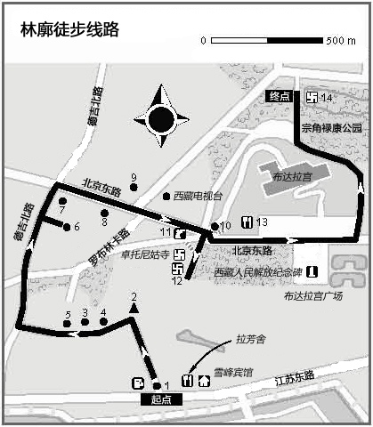

徒步线路将包含拉萨主要转经道中最有意思的部分——林廓。清晨最佳，会有上百名信徒与你同行。
这条路线最困难的部分在于找到起点。打个车到江苏路上的拉芳舍餐厅（Ladefense）或者隔壁的雪峰宾馆，对面有桥通往太阳岛，在旁边寻找一条朝向北方看起来破破烂烂的小巷，小巷旁有个加油站，入口处的标志是一个煨桑炉（1）。
穿过这条几百米的小巷到达甲布日山（2； 3746m），继续往西是各种颜色的摩崖石刻、玛尼堆、玛尼石、刻字牦牛头骨、擦擦（模制泥佛像）甚至花盆的大集合，它们放置在此为了祈求好运。一大片经幡标志出这条线路的最高点，从这里下山会看到许多雕刻工人（3），他们在往石片上轻轻刻字。右转顺时针绕行一座大佛塔（4），这是完全用玛尼石堆砌起来的。
从这儿往西一点，在山的西南角，是一片有意思的摩崖造像（5； 10元）环绕着中央一幅巨大的无量寿佛图像。甲布日山上总共有5000多个造像，这一传统始于7世纪，看起来也将继续到下一个千年。朝圣者在佛像前磕等身长头，此外还有几间屋子里摆满了点燃的酥油灯。
从这儿向西转入德吉西路，再向北看看现代化的拉萨。进入北京中路之前（第二个十字路口）沿小路向右转参观功德林寺（6）。原路返回与北京中路的交叉口，信徒们会用背部、肩膀和臀部摩擦一排光溜溜的圣石（7），据说可以治疗疾病。沿北京中路走几分钟是中式风格的格萨尔庙（8），也值得快速地游览一番。
继续往东到达金牦牛雕像（9），这是为西藏解放40周年设立的。经过西藏电视台，到达曾经的西城门（10），这里正处在布达拉宫的一角上。雅鲁藏布大酒店有一幅黑白图画描绘出1903-1904年间，英国侵略军正穿过当年的城门进入拉萨。
爬上观景台（11），在白塔下拍摄拉萨最经典的场景之一。你后面的山顶曾经是拉萨最早的藏医学院地址，称为门孜康，建于1413年，学院在1959年的暴乱中被破坏。这里有部队的告示，就算想看到更好的风景也不能再往山顶上爬了。
从这转入旁边的小路，经过卓托尼姑寺，游览鲁布岩寺（12），这里有拉萨最早的宗教图像。
在这里，可以选择结束徒步行程，在城门东边一点的岩洞茶馆（13）里奖励自己一杯甜茶；如果还有体力，可以继续绕布达拉宫走一圈，在禄康（14）相当棒的壁画前结束游程。

住宿
平措康桑青年旅社（ 0891-6915222；www.tibetinn.cn；青年路48号；床位30-60元，单人/双人/三人间180/210/240元）
拉萨第二家中国人经营的青年旅舍，有一条回廊，房间设在庭院的四周。提供免费早餐，有休息区、洗衣和行李寄存服务。价格随季节变化大，5-8月经常是平时的3倍。淡季时价格较合理。所有70个房间，包括多人间，都有独立的浴室。还有一些日式客房。旅社楼顶就能看到布达拉宫。
林仓（ 0891-6338818、6338368；鲁固一巷38号；普通间160元，标准间280元）
客栈没牌子，不好找。典型的藏式四合院，共14间客房，其中6间带卫生间，房间内部全部都由彩绘，每间不同。一楼有很好的公共空间，处处体现着悠闲。
阿古顿巴家庭旅馆（ 0891-6578546，13989005929；北京东路措美林；30-40元/床）
条件较好的家庭旅馆。老板巴桑，有办法在旺季买到火车票。

美食
白日自助餐馆（ 0891-6327902；宇拓路；大部分6-20元）
传统藏式风格，是一个很不错的地方，让你有机会结交到藏族朋友。点菜时也不会不知所措（菜单上有图）。同时提供藏餐和中式菜肴，从咖喱土豆到糖醋排骨都有。和气的藏族服务员可随时提供帮助。
兰青清真饭馆（北京东路；菜价6-45元）
老城区有几家清真饭馆，但这一家的独特之处是，偏房里设有舒服的藏式座位。新疆风味的小盘鸡（25元）味道很好。墙上有带图片的菜单，不过是以前的样子，别想着跟现在上的菜还一样。中午时可以来碗面食尝尝，比如炒面片或者干拌面。
刚吉餐厅（ 0891-6328263；大昭寺广场西北角； 8：00-22：30）
浓郁的藏族风味，藏民居多，二楼露台可以直接俯视大昭寺广场。牛舌、炸牦牛牛排、糌粑都很地道。甜茶、酥油茶价格便宜，味道佳。
拉萨厨房（ 0891-6337238；藏医院路7号；人均30-50元）
很正宗的藏餐，并有许多别家没有的独特菜式。春卷、黏土面、灌肠、克什米尔炒饭、糌粑、酥油茶都值得推荐。
新满斋餐厅（ 0891-6329645；八廓广场；人均30-50元）
拉萨最正宗的尼泊尔餐厅，三楼有观景的大露台。咖喱饭、尼泊尔手抓羊肉、马萨拉茶、马萨拉鸡都是特色，还有好喝的自制酸奶。附近小偷较多，请看管好自己的钱物。
光明商店甜茶馆（藏医院路巷子内；0.3元/杯）
拉萨最老的甜茶馆之一，味道非常正宗。昏暗的屋子，桌凳摆到了路上，茶客很多，看到有空座得马上坐下，拿些零钱放在桌上，会马上有服务员过来倒茶，空了会立即加满，服务员会找零。
光明港琼甜茶馆（藏医院路； 9：00-18：30；0.3元/杯，2元/小壶）
位置好找。藏面2元/碗。

拉萨周边

距拉萨不远非常容易到达的有两座格鲁派寺庙——色拉寺和哲蚌寺。就算只在拉萨短暂停留，这两座寺庙也都要去游览。
哲蚌寺
拉萨城区以西约8km，哲蚌寺（ 50元； 8：30-18：30）是世界上最大的寺庙之一。“哲蚌”意为堆积大米，数量众多的白色寺庙建筑正如此说，堆积在山侧。历史上，哲蚌寺曾遭受过藏王破坏及蒙古人的攻击，文革期间也再度幸免，相对来说，几乎完好地保存了下来。哲蚌寺重建和扩张的速度在西藏别的地方罕有匹敌，在原有基址上已经建起了小村庄一样的规模，大约600名僧人在此修行。
游览各个大殿最好的办法是跟随信众，跟不上的话，就找黄色的标志。如果想在佛殿内拍照，每个佛殿会收取10-20元不等的摄影费。公交车站附近有个餐馆供应甜茶，可以帮助恢复体力，还有“森杰”（牦牛肉和土豆炒饭；6元）和蒸饺。二楼的座位相当不错。

历史
1416年（明永乐十四年），宗喀巴弟子绛央曲杰扎西班单开始修建哲蚌寺，仅用了一年即告完工，并吸引了2000名僧人驻寺。
1530年，二世达赖喇嘛修建甘丹颇章，此后甘丹颇章一直作为达赖喇嘛的寝宫，直到五世达赖喇
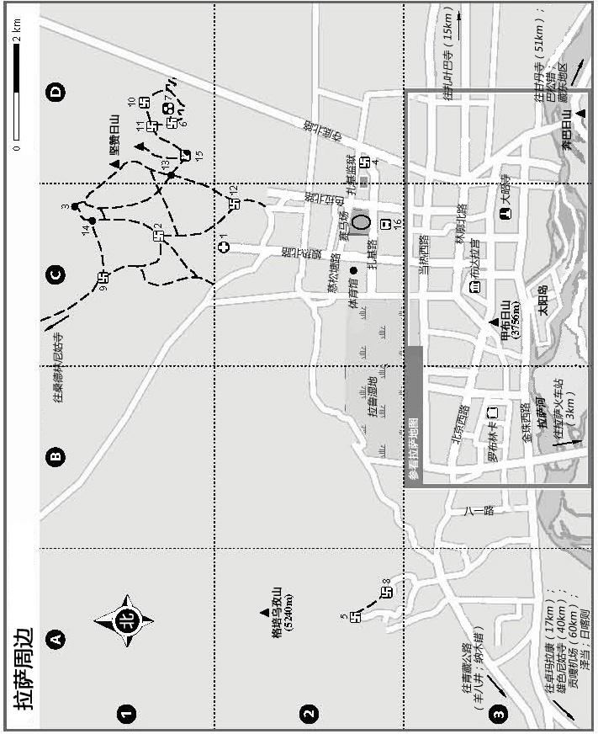
资讯 | 格乌仓修行地……………….….6 D1 | 色拉乌孜修行地…….……….….13 D1
拉萨军区总医院..………..….….1 C2 | 格乌仓遗址……………….….….7 D1 | 扎西曲林修行地….…….….…….14 C1
景点 | 乃琼寺……………………..……. 8 A2 | 观景台…………………..….…..….15 D1
查桑尼姑寺……………..…..……2 C1 | 帕邦喀寺….….………………….9 C1 | 交通
达钦修行地……..………………. 3 C1 | 普布寺………………….…..….10 D1 | 北郊客运站..………….……….….16 C2
扎基寺……………………………. 4 D2 | 拉喀扎修行地…....….…..….11 D1
哲蚌寺……………………………. 5 A2 | 色拉寺......……………..…..….12 C2

嘛修建布达拉宫。正是从这里，达赖喇嘛开始利用政教合一的方式统治西藏，二、三、四世达赖喇嘛都安葬在这里。
1578年，蒙古俺答汗与哲蚌寺第十二任法台索南嘉措在青海湖畔会晤，俺答汗赠索南嘉措“圣识一切瓦齐尔达喇达赖喇嘛”尊号，达赖喇嘛的称号由此开始。索南嘉措得此尊号后，追认哲蚌寺前两世法台为第一、二世达赖喇嘛。

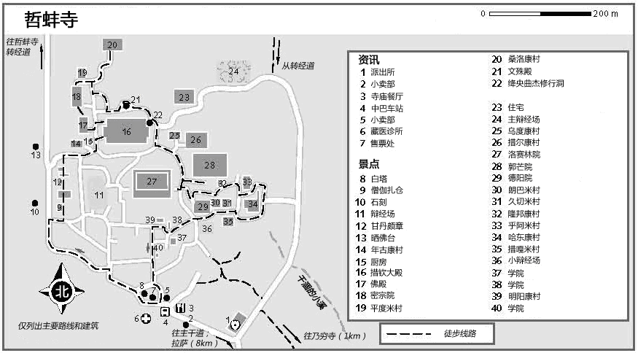

甘丹颇章
从停车场沿寺外转经道顺时针步行，到达甘丹颇章的台阶。
左侧第一个大殿是僧伽扎仓，这是新近修复的佛殿，供奉大日如来、大黑天、大威德金刚、吉祥天女（骑在马上）和乃穷护法神，它们环绕着中央位置的五世达赖喇嘛像。
穿过主庭院，这里在雪顿节时还会举行跳神表演（一种舞蹈仪式）。主殿楼上有三个佛殿曾是前几世达赖喇嘛的寝宫。右边第二个有非常精美的壁画和五世达赖喇嘛的宝座，旁边是一尊千手观音像。第三间是个简单的会客厅。
往下来到最后一个佛殿，入口处被文革时期绘上的毛泽东像破坏了原样，图像有一部分被剥离了，不过还能看到完整的政治口号。有标志指示路线，穿过一个新修复的讲台，北边的出口处有一个度母佛龛。

措钦大殿
措钦大殿是哲蚌寺的主体建筑。从西侧入口可以进入大殿，之前要先穿过一个厨房，有看起来是好几个世纪以前的大锅和长柄勺。
大殿巨大的内部非常有气势，用180根大柱支撑，以唐卡覆盖，其中一些上面还挂着古代的盔甲。
后部的佛殿供奉护法神金刚手菩萨（蓝色）和马头明王（红色）、释迦牟尼和两大弟子、三世佛及其上的九座佛塔。墙壁和柱子排列着八尊菩萨像。前面中央是年轻时的朗德林活佛像（哲蚌寺前任堪布），旁边是他的灵塔。东侧是宗喀巴大师像。
主殿里值得一看的佛像还包括一尊两层楼高的文殊菩萨，旁边是十三世达赖喇嘛、释迦牟尼和宗喀巴，右边的柜橱里是哲蚌寺的创建者绛央曲杰。右边的释迦牟尼像两侧是五位达赖喇嘛像。神坛两端各有八尊罗汉。
回到大殿入口，往上走两层，楼梯顶部是藏王殿，供奉五世达赖喇嘛，另一个佛殿能看到一尊两层楼高的强巴佛像头部。朝圣者在此磕长头，并从白海螺里饮用圣水。
继续沿顺时针穿过内部有佛塔的释迦牟尼殿，下到米旺拉康。这里保存着主殿里最令人敬畏的佛像，一尊巨型的强巴佛，形象是其12岁时的样子。佛像向上高达三层，宗喀巴在左侧，绛央曲杰在右侧。强巴佛坐落的首层佛殿通常是关闭的。佛像后面的佛塔保存着二世达赖喇嘛和绛央曲杰的遗物。右前方是七位达赖喇嘛像。
释迦牟尼殿右侧是度母殿。度母是保护神，在这里，三尊度母（就在右边一点）分别保护着哲蚌寺的饮水、财富和权力。这儿还收藏了部分保存完好的《甘珠尔》经。中央的佛像是释迦牟尼化身，项链上有一颗宗喀巴的牙齿。
游览在二层西侧结束。

密宗院
密宗院是哲蚌寺四大扎仓之一，专事密宗研习。殿内供奉大威德金刚，是密宗禅定尊，卡通风格的形象据说是宗喀巴亲自绘成。按顺时针顺序，其他佛像包括吉祥天母（第一个）、大黑天（第三个）、度母（第四个）、宗喀巴（第五个）、五世达赖喇嘛（第七个）、乃穷护法神以及扎登金刚。找一找右边的法王，他的手从玻璃柜厨伸出。
想感受一下哲蚌寺修缮前的样子，可以稍微绕道至桑洛康村，看看那些环绕在侧的废墟。
沿转经道（顺时针）绕至措钦大殿后面，会经过一个比较小的文殊殿，信徒会在此将酥油倒到墙上，然后注视一幅神圣的岩画，并获得用一根有法力的铁棒轻敲后背的待遇。稍微往前一点，隐藏在右侧的是很小的绛央曲杰修行洞，有漂亮的岩画。

西藏的寺庙
藏传佛教格鲁派最久负盛名的三大寺——哲蚌寺、色拉寺、甘丹寺，独立管理，自成一体。这其中最大的是哲蚌寺，在中共政府1951年接管之前，曾有僧人约1万名。类似其他主要的格鲁派寺庙，哲蚌寺不仅仅是个简单的寺庙，它还是各个学院的集合，每个学院都有自己的研习方向、资金来源和行政管理机构。
学院也称为扎仓，由各个康村所组成。进入寺院学习的僧人会根据其出生地分配进入到一个康村。例如，据说洛赛林院60%的僧人都来自康巴地区，而郭芒院的僧人则主要来自安多和内蒙古。这使得各个寺院都拥有别具特色的风格，同时也意味着僧人们对自己所属学院的忠诚度会胜过对寺院。
学院的最高领导称为住持或堪布，由完成了寺院最高级别课程的僧人来竞争，最后由达赖喇嘛指派确定。堪布下面再设立各类职能的负责人，有的从事法会和庆典活动安排，有的负责各个康村资金进出管理。还有一个数量庞大的僧人群体称为“多布多布”，负责管理寺院戒规和处罚事务。
大的学院通常拥有巨额资产。洛赛林院曾拥有180多个庄园，2万名农奴在田地里干活并给寺院缴税。寺院也进行各种形式的贸易活动。大多数情况下，僧人们不会从这些收益中得到好处，他们也得干些私活以维持生计。不过，把无休止的法会和庆典活动一直保持下去，被认为对于国家的精神助益必不可少。

洛赛林院
哲蚌寺内规模最大的学院，专门致力于研究逻辑方法。主经堂有达赖喇嘛宝座，还有巨大的藏书室，长长的神坛上供奉着五世、七世和八世达赖喇嘛、宗喀巴大师、历任寺院堪布。洛赛林院首任堪布的灵塔被各种供品覆盖着。主经堂后部还有三个佛殿，左边的佛殿内部有十六罗汉，信徒们在下面转经。中间的佛殿有强巴佛和乃穷护法神的自生像。右侧佛殿有一个小而精美的释迦牟尼像。
在二层可以到达一个都是愤怒神祗的佛殿，再穿过盖满了一毛钱纸币的山羊，然后会进入一间奇特的贡康（护法神殿），这里还有更多的护法神，包括大黑天、扎登金刚和善金刚。
时间充裕还可以到洛赛林院西侧的小辩经场看看，僧人们有时会在这里的花园进行乐器演奏练习，吹大喇叭或者敲钹。

郭芒院
哲蚌寺第二大学院，与洛赛林院遵循同样的格局。大经堂有一整排佛像，包括强巴佛、无量寿佛和七世达赖喇嘛。后部同样有三个佛殿：左侧佛殿里有三尊无量寿佛，中间的佛殿更显重要，放满了各种佛像。跟洛赛林院一样，二层也有一间护法殿，女性禁止进入。

德阳院与其他学院
德阳院是哲蚌寺最小的学院，如果觉得之前已经看得差不多了，可以选择放弃。大经堂主供强巴佛，旁边有文殊菩萨、度母、五世达赖喇嘛和其他佛像。
德阳院东边有一系列学院是旅游团不会参观的，包括朗巴米村、隆邦康村、久切米村，主要供来自内蒙古的僧人居住，接下来是哈东康村，楼上有褪色的毛泽东像和标语。
如果下午还呆在这，可以到寺院东北角的主辩经场观看僧人们的辩经（有丰富的表情和手势），时间是14：30-16：30（拍照要收费15元）。

哲蚌寺转经道
这条有意思的转经道最高会爬升到3900m，如果还没在拉萨适应个几天，最好不要尝试。慢慢走大约需要1h，上山的路在甘丹颇章旁边的岔口，先经过一些岩画，再爬过雪顿节期间晒佛用的高墙，高点在一个挂满经幡的山谷，路线最后往东逐渐下降，经过度母像和一些摩崖石刻。沿途风光绝佳。

到达与离开
乘公交301、302、303路可以从北京东路方便地到达哲蚌寺山脚，这儿有摩的到寺庙（1元）。清晨时有直达中巴从八廓广场开往哲蚌寺（3元）。从八廓街附近打车大概要花费20-30元。

色拉寺

色拉寺（ 55元； 9：00-17：00）位于拉萨市中心往北约5km处，是拉萨两座较大的格鲁派寺庙其中之一，仅次于哲蚌寺。最多时有5000名僧人，现在减少至几百人，一些建筑仍在修缮。寺庙相当值得一游，尤其是清晨，这是寺院最有活力的时刻，以及下午15：00-17：00（非周日）在辩经场会有僧人辩经。各个佛殿15：00关闭，所以应该先游览佛殿，再去观看辩经。
要在佛殿内部拍照会被收取每个殿15-30元不等的拍照费，摄像费很无耻，要850元。在寺院入口附近有个简单但还不错的餐厅兼茶馆。

历史
色拉寺由释迦益西始建于1419年，释迦益西尊称大慈法王，是宗喀巴弟子。鼎盛时的色拉寺共有五个学院，1959年后只剩下三个：色拉麦院主要教授佛教基本教义；色拉吉院专为来自藏区中心以外的云游僧人授课；色拉密院教授密宗课程。
色拉寺的几个小学院在文革中都被破坏了，不过总体来说还算受损较轻的。

色拉麦院
顺时针沿转经道经过香巴康村、恰康村及几个小的建筑，就来到色拉麦院，该学院的历史可以追溯到寺院成立的时候。
主殿中央是释迦牟尼铜像，两侧是强巴佛（左）和文殊菩萨（右）。主殿后部有四间佛殿，左边黑乎乎的佛殿供奉达摩、Ta-og（在一座华丽的铜案上，戴帽子）及大威德金刚。别忘了看挂在天花板上的面具、铁制闪电霹雳和古老的弓。女性禁入此殿。入口左侧是一座木制立体坛城。
继续去往中间的佛殿，这里有三世佛及凿于石窟中的十六罗汉。
紧接下来的佛殿供奉释迦牟尼佛，制作于15世纪，是该学院最神圣的佛像。它后面是无量寿佛和八尊菩萨。佛殿入口由马头明王（红色）和不动明王（蓝色）。最后一间佛殿供奉宗喀巴大师，还有几位达赖喇嘛，以及色拉寺的创建者和首任住持释迦益西。
楼上还有两间佛殿，上楼梯后的第一间供奉释迦牟尼，是一种不常见的站姿。第二间是度母殿，有1000尊度母像。第三间里有1000尊观音像，角落里还有个巨大的铜锅。

色拉密院
这是色拉寺最古老的建筑。主殿供奉释迦益西（戴黑帽），宝座后环绕着其他著名的色拉寺喇嘛。

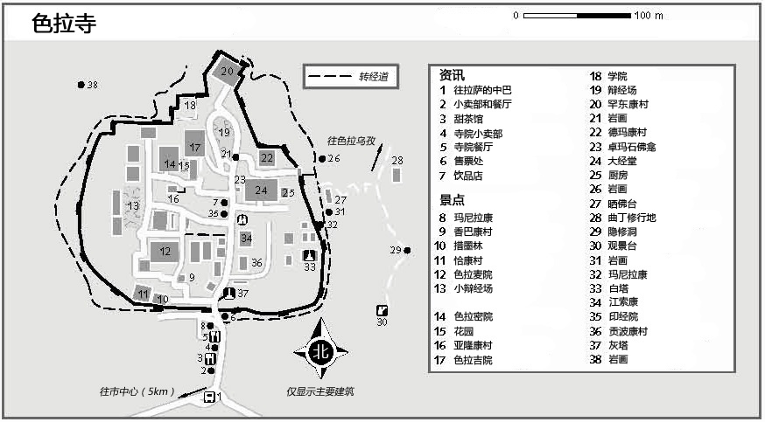

主殿后部有三间佛殿，第一间主供强巴佛和千手观音，第二间有十六罗汉和一尊巨大的释迦牟尼佛，第三间有大威德金刚，右侧是骑在雪狮上的北方多闻天王，右手执吐出珠宝的神鼠。楼上还有些佛殿供奉无量寿佛和八尊药师佛。

色拉吉院
色拉寺最大的学院，通常从侧面进入。主殿令人惊叹，挂着唐卡，光柱从高高的窗户中照射下来。有几位色拉寺最著名喇嘛的灵塔。
大殿左侧有一个通道，穿过一间有三世佛的屋子就到达色拉寺最神圣的佛殿——马头明王殿。马头明王呈愤怒相，是色拉寺的保护神，这里会有一长排的朝圣者等着用前额轻触神像的脚部。看一看挂在天花板上的武器、帽子和面具。楼上还有另一个马头明王殿，在这儿，马头明王以九个头的另一种面貌出现。
主殿后部的第一间佛殿里有一尊有趣的释迦牟尼佛，端坐在漂亮的华盖和天花板的坛城下，信徒们攀向右边以触摸其左腿。紧挨着的两间佛殿供奉宗喀巴、无量光佛及文殊菩萨，文殊菩萨两侧是强巴佛和另一尊文殊菩萨像。从这儿可以上到二层的佛殿。
色拉吉院东北方是寺院的辩经场。从下午15：00-17：00点有辩经活动，除了注视深沉的佛像，这里也提供了一种受欢迎的方式让你能够感受到佛教精神外露的一面，靠近色拉吉院就能听到它（伴随强烈的击掌声）。拍照的游客通常站成一圈，就像天空的秃鹫在盘旋。

罕东康村
罕东康村为在色拉吉院学习的僧人提供僧舍。左后方的佛殿有一幅圆寂于1962年的色拉寺喇嘛像；右边的案台上是度母，据说是色拉寺饮水的保护神。找找日本僧人河口慧海的三张照片，1901年时他曾乔装打扮在色拉寺中学习。
漫步下山会看到漂亮的岩画，绘有文殊菩萨、观音菩萨、金刚手菩萨和绿度母。

大经堂（措钦大殿）
大经堂是色拉寺最大的建筑，建于1710年。中央大殿尤其令人印象深刻，注意看像墙一样长的唐卡和两层楼高的强巴佛，强巴佛被其他人物包围着，包括右侧的达赖喇嘛。左边是十三世达赖喇嘛宝座。宝座后面是释迦牟尼佛，旁边有十三世达赖喇嘛和释迦益西。
主殿后部有三间佛殿，中间的最重要，有6m高的强巴佛，伸展至二层。二层（中间佛殿左侧远端）还有一尊很受敬仰的千手观音像。信徒们以前额轻触一根联系他们的柱子以示有怜悯之心。

印经院
离开寺院前到这座新建筑里看看印版。拍照收费5元。印刷品可以出售。旁边的一座小建筑有砂制的坛城。

色拉寺转经道
围绕色拉寺转经道走上一圈还用不到1h，值得走一走。从寺院入口外面开始向西，沿着寺院围墙划过一道圆弧，到东侧后开始下降，能看到颜色鲜艳的岩画，绘得很大的有大威德金刚和宗喀巴。过了岩画区是一面高墙，节日期间做晒佛之用。
沿着墙到达曲丁修行地，曾是宗喀巴的隐修之处，年代比色拉寺还要久远。在这儿不需要花费很多时间，简单地看一下就行了。继续绕着山侧往南，经过圣泉到达一处观景台，可以非常好地观看色拉寺以及远处的拉萨城。

到达和离开
从八廓街骑车到色拉寺只需要半小时。可以把自行车存在寺院餐厅。
另外，还可以走到北京东路与青年路交叉口，到路口北侧坐503路公交（2元，每10min一班）。501路和502路也到色拉寺。

